МИНОБРНАУКИ РОССИИ
Федеральное государственное бюджетное
образовательное учреждение высшего образования
«ЧЕРЕПОВЕЦКИЙ ГОСУДАРСТВЕННЫЙ УНИВЕРСИТЕТ»
Институт информационных технологий
наименование института(факультета)
Кафедра математического и программного обеспечения ЭВМ
^{наименование кафедры}
Компьютерные сети и телекоммуникации
наименование дисциплины в соответствии с учебным планом

ЛАБОРАТОРНАЯ РАБОТА №3
«Основы диагностики сети консольными средствами ОС Windows»

Исполнитель
Студент | 1ИСб-01-2оп-22
 | группа
 | Сухарев Е.С.
 | ФИО
Руководитель | Селяничев О. Л.
 | ФИО преподавателя
Оценка
Подпись

2025 год
- Откройте сеанс интерпретатора команд Windows (Пуск -> Выполнить -> cmd). Используя справочную систему Windows, познакомьтесь со следующими утилитами: hostname, ipconfig, net, ping, netstat; попробуйте вызвать их с различными параметрами в интерпретаторе команд.

- Создайте файл для отчета СвояФлэшка:\ФамилияКСиТ_ЛР3.doc.
- Для всех последующих заданий в файле отчета нужно указывать номер задания, используемую командную строку и ответ на вопрос или решение.
  - Получите имя своего компьютера.
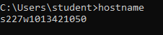
  - Выведите список доступных сетевых ресурсов.
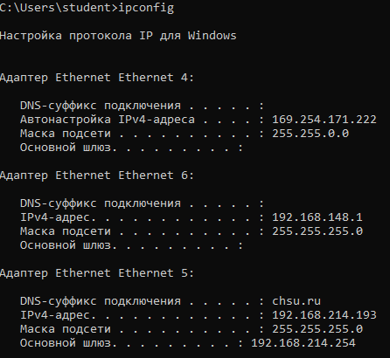
  - Получив свой IP-адрес, установите соединение, чтобы оценить качество связи (пропингуйте) его (количество пакетов - номер варианта = номер рабочего место (назовет ОЛ)), сначала с минимальным размером пакета, затем с максимально возможным.
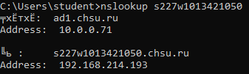
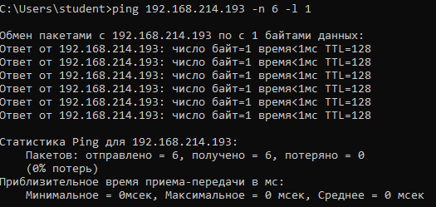
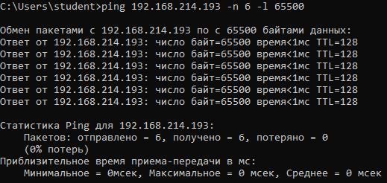
  - Используя полученное от соседа слева имя компьютера, определите его IP-адрес.
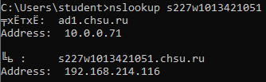
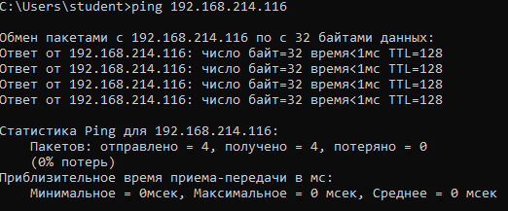
  - Просмотрите список всех сетевых портов на вашем компьютере и сосчитайте количество открытых (прослушиваемых).
52 – количество открытых прослушиваемых портов
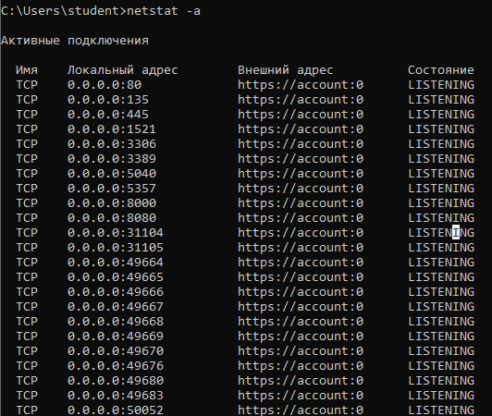
  - Подключите ресурс, соответствующий сетевому диску S: в качестве сетевого диска K:
  - Выведите список подключений вашего компьютера.
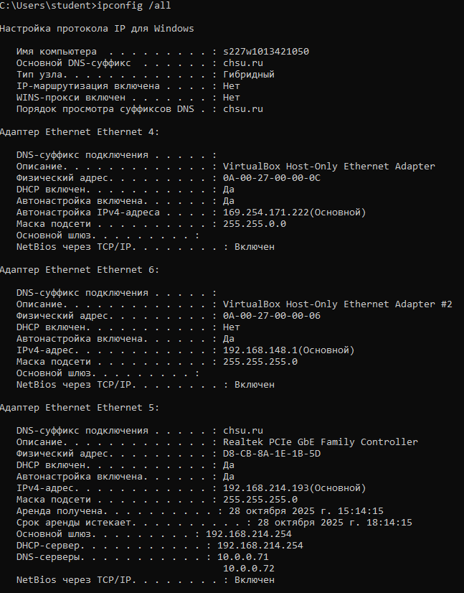
  - Отключите сетевой диск K:
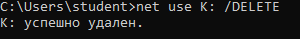
- Для следующих заданий указать командные строки. В компьютерной сети класса они могут не работать из-за ограничений, поэтому можете проверить правильность команд на домашнем компьютере:
  - Выведите список доступных сетевых ресурсов своего компьютера.
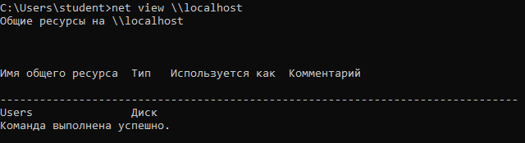
  - Определите маршрут до некоторого сайта, с максимальным числом прыжков, 20 + номер варианта.
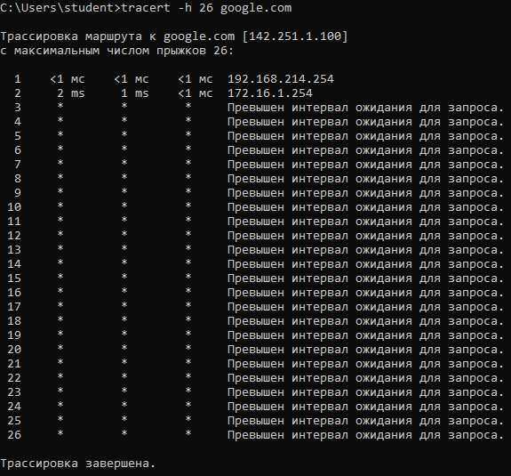
  - Выясните свой IP-адрес и маску подсети.
  - Изучив утилиту netsh, измените с ее помощью свой IP-адрес на статический – 192.168.1.(номер варианта), маска подсети – 255.255.255.0.
  - Используя netsh, верните свой IP-адрес.
  - Сделайте диск D:\ общим сетевым ресурсом, используя в качестве имени Фамилию, а в качестве комментария строку «Моя первая Шара».
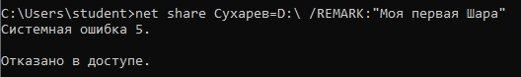
- Ответьте на вопросы:
  - Какой протокол необходим для работы с утилитой ping?
ICMP
  - Можно ли утилитой tracert задать максимальное число ретрансляций?
Да, параметром -h
  - Какой результат выдаст утилита netstat с параметрами -a -s -r? Поясните полученный результат.
Флаг –a продемонстрирует все активные соединения
Флаг –s продемонстрирует статистику по протоколам
Флаг –r отобразит таблицу маршрутизации
  - Что такое localhost?
Зарезервированное имя для обращения к своему компьютеру. Алиас для 127.0.0.1 или [::1]
  - Что такое C$?
Общая административная папка Windows, скрытый ресурс, позволяющий удалённо управлять файлами на системном разделе. Доступна только администраторам через путь: \\[Computer]\C$

